

**2014年机械原理课程设计说明书**

**奶茶封盖机运动方案设计**

**设计者**

**姓名：** 汤雪玮 **学号：** 10121738 **班级：** 过程123

**姓名：** 王涵琳 **学号：** 10121739 **班级：** 过程123

**指导教师：** 殷勇辉

**完成日期：2014年7月4日**

目录

**一、** **设计题目及任务和要求** 3

设计题目 3

设计任务和要求 3

**二、** **工艺原理图和运动循环图** 4

工艺原理图 4

运动循环图 4

**三、** **设计总图** 5

**四、** **压盖、插管、移送的执行机构选型** 5

1.封盖和插管的执行机构 5

2.间隙运动执行机构选型 7

3. 移送机构选型 8

选型最后结果 10

**五、** **机构参数设计及运动分析** 10

1.摆动导杆机构 10

2.槽轮机构设计及运动分析 11

3.凸轮摇杆组合机构的设计 12

4.确定电动机的适当转速，传动系统及传动比的设计计算 15

5.工作台的设计 16

**六、** **小组总结** 17

1. **设计题目及任务和要求**

* 设计题目

该机在奶茶自产自销网点使用，以降低营业员的劳动强度，提高工效。操作者将装有奶茶的纸杯放上工作台，由封盖插管机自动完成如下动作：

1. 封盖；
2. 插入吸管（方便顾客当场饮用）；
3. 移送到柜台上，停歇适当时间让顾客取走奶茶。

原始数据：

1. 生产率为每分钟20杯；
2. 机器与柜台之间的距离1000mm~1200mm；

* 设计任务和要求

1. 拟定工艺原理图和运动循环图；
2. 进行封盖、插管、移送的执行机构选型；
3. 进行执行机构组合方案的评定和选择，画出执行机构组合方案示意图；
4. 选择电动机的适当转速，拟定传动系统并确定其传动比；
5. 画出包括执行机构和传动系统的机械运动方案示意图；
6. 对传动系统和执行机构进行尺度综合，按比例在图纸（A2或A3）上画出机械运动方案简图；
7. 对主要执行机构进行运动分析，画出运动线图；
8. 对奶茶封盖机的机械运动方案简图进行三维造型和运动模拟；
9. 编写设计计算说明书。
10. **工艺原理图和运动循环图**

由电动机通过凸轮摇杆机构、摆动导杆机构，对奶茶进行送进、压盖、插管、送出的工序，以满足每分钟20杯的生产要求，其核心为槽轮机构，使整个工作台做间歇运动。

* 工艺原理图：

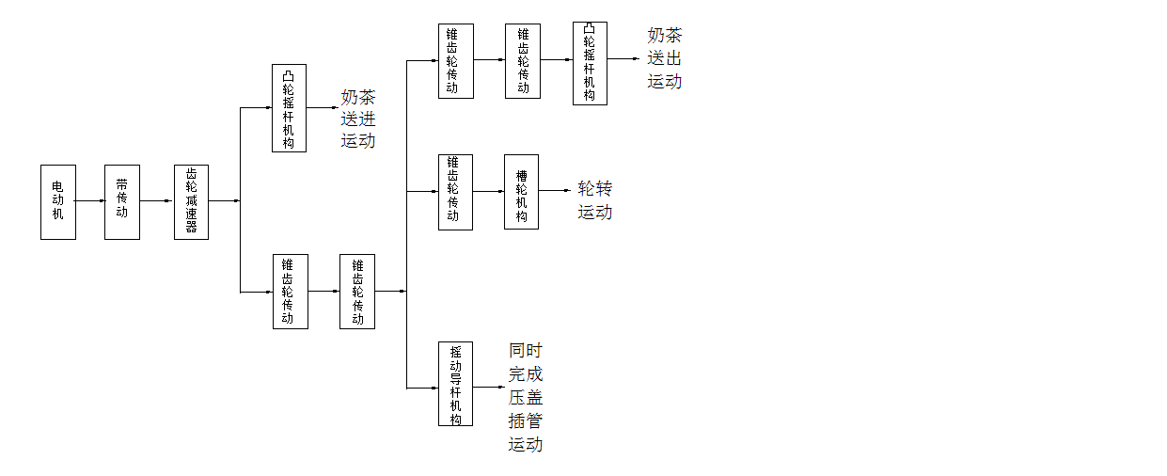

* 运动循环图：

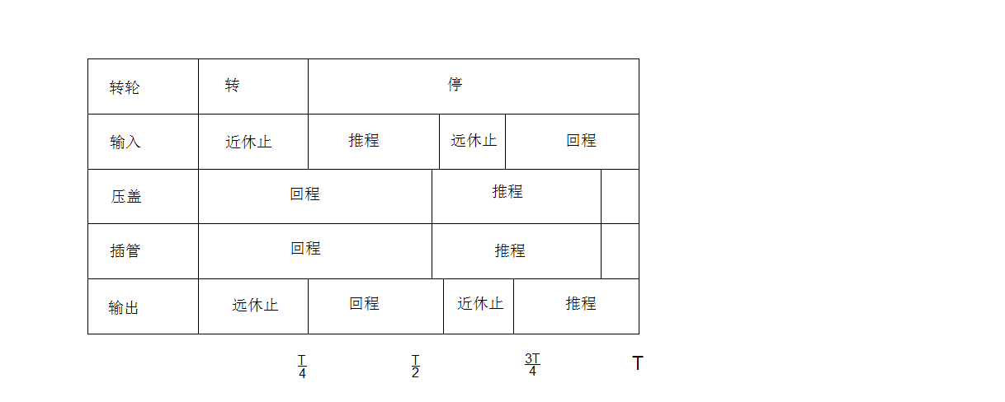

1. **设计总图**

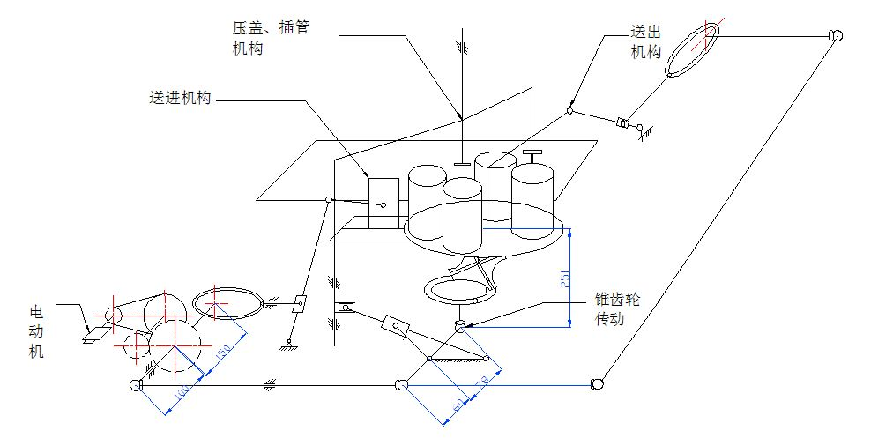

说明：电动机驱动皮带轮，使皮带轮逆时针转，使大齿轮顺时针转动，送进机构顺时针转动，推程时送瓶。压盖插管机构同时进行，摆动导杆机构上的曲柄做逆时针转动，摇推程的时候压盖、插管机构收回，摇杆回程的时候做压盖插管运动。拨盘和槽轮从上往下看做顺时针转动，满足工作台从上往下做顺时针运动的要求。送出机构从右往左看做顺时针运动，回程的时候送出瓶子。

1. **压盖、插管、移送的执行机构选型**

## 1.封盖和插管的执行机构

由于封盖和插管的动作一样，既都需要一定的冲击速度来完成压盖和插管动作，从上到下往复运动，并且有一定的急回特性，所以可以统一设计。

1. 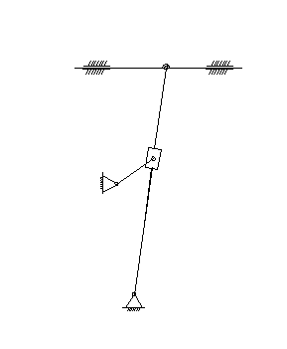摆动导杆机构

（2）直动从动件凸轮机构（形锁合）

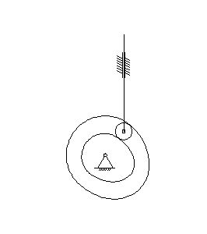

（3）移动导杆机构

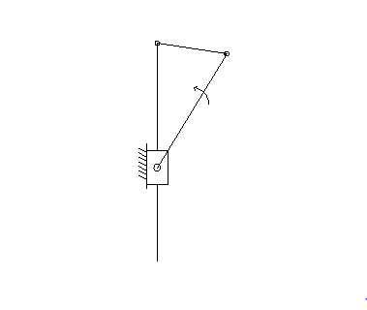

（4）曲柄摇杆机构

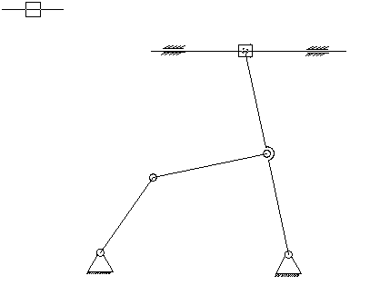

综上以上种方案优劣，选择方案1作为压盖和插管的主执行机构。由于是纸杯压盖和插管，压盖速度要求不高。以上机构均能满足要求。但凸轮机构加工相比连杆机构加工较难，维护不方便，且耐磨性较差。而摆动导杆机构具有机构简单，承载能力较好，传动性能优异，承受较大的响应的冲击力的优点。且能产生一定的急回特性，能够达到压盖动作压程速度相对较快的要求。

## 2.间隙运动执行机构选型

由于压盖与插管需要一定的停留时间，需要间隙运动。

* 间隙机构设计：

1. 槽轮机构

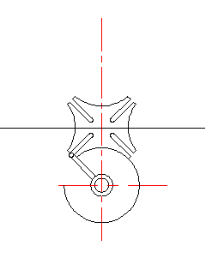

1. 具有休止的凸轮机构



* 凸轮的远休止与进休止可以实现间歇传动

1. 不完全齿轮

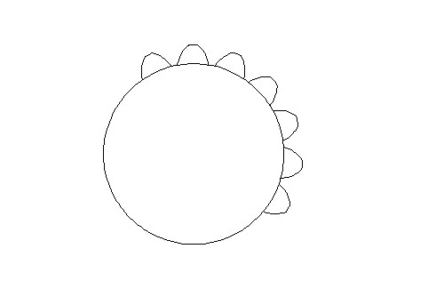

* 不完全凸轮结构简单，制造容易，工作可靠，设计时从动轮的运动时间和静止时间的比例可在较大范围内变化。多用于多工位，多工序的自动机械或生产线上。

1. 圆柱凸轮机构

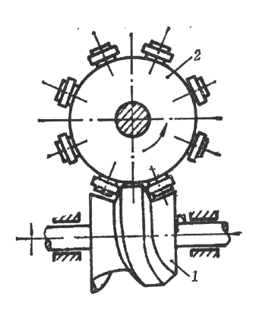

* 圆柱凸轮机构多用于高速高精度的定位机构

综上4种方案优劣，选择方案1作为间歇运动的执行机构。槽轮机构作为间歇运动机构，运用最广泛。主动拨盘的连续转动能带动从动轴做单相周期运动。其具

有结构简单，工作可靠，能准确控制转角，机械效率高的优点。而圆柱凸轮制作

具有休止的凸轮机构虽能实现精确的运动规律，但制造麻烦，维护较难，机构较为笨重。

## 3. 移送机构选型

送入机构完成将奶茶杯按特定的时间规律间歇性的将奶茶杯送入到封盖和插管的工作盘上。送出机构完成按特定的时间规律间歇性的将加工后的奶茶杯从工作盘拉出到柜台，供客人享用。介于奶茶的送入机构和送出机构功能和结构类似，所以，以下只研究送入机构的选型和设计

* 方案一：曲柄滑块机构

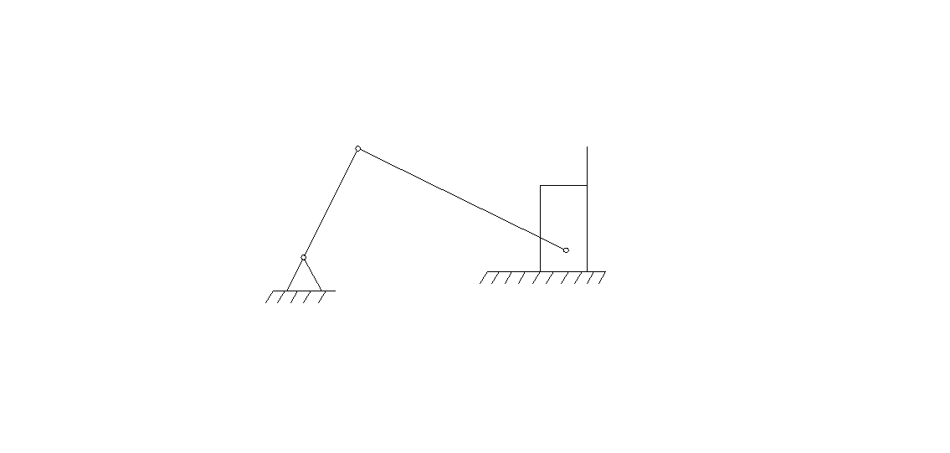

* 摇杆滑块机构具有设计简单，成本低，但是传动的平稳性不好，在
* 送入的推程中摩擦阻力较大。
* 方案二：凸轮推杆机构

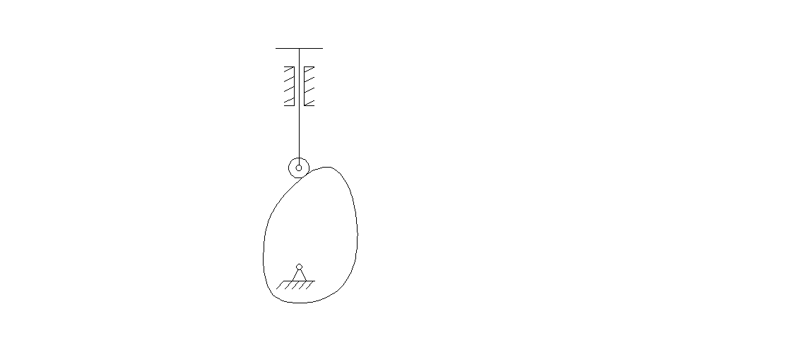

* 用凸轮推杆机构好处在于可以较精准的实现送入和送出的运动轨迹要求。最大缺点是加工较难、耐磨性差、重量较重、维护麻烦。
* 方案三：凸轮摇杆组合机构

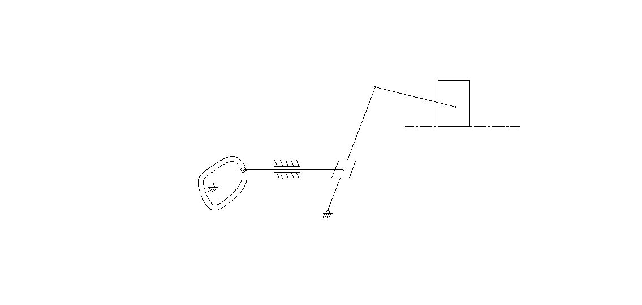

* 凸轮摇杆机构不仅可以较精准的实现送入和送出的运动轨迹要求，而且传动平稳，能完成较高效率的送入送出。并且凸轮机构采用形锁合，增大了推程和回程的动力，凸轮机构驱动方便。
* 方案四：齿轮齿条组合机构

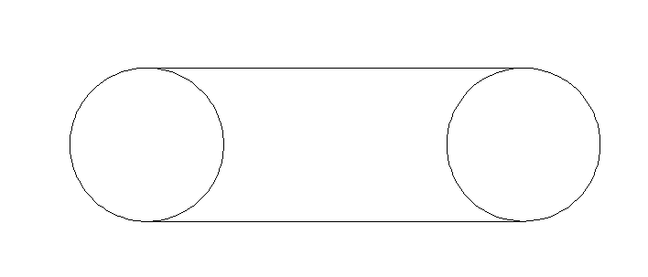

* 齿轮齿条机构拥有良好的传动特新，在连续生产中有着广泛的运用。但不能承受较大的冲击载荷，及压盖时可能会发生较小的变形。

综上四种方案，选择第四种方案，凸轮摇杆机构是第一和第二种方案的完美优化和组合。

## 选型最后结果

|  |  |  |  |  |
| --- | --- | --- | --- | --- |
|  |  |  |  |  |
| 封盖（插管） | 摆动导杆机构 | 直动从动形锁合凸轮机构 | 移动导杆机构 | 曲柄摇杆机构 |
| 停歇机构 | 具有休止的凸轮机构 | 槽轮机构 | 不完全齿轮 | 圆柱凸轮机构 |
| 移送机构 | 摇杆滑块机构 | 凸轮推杆机构 | 凸轮摇杆组合机构 | 齿轮齿条组合机构 |

1. **机构参数设计及运动分析**

## 1.摆动导杆机构

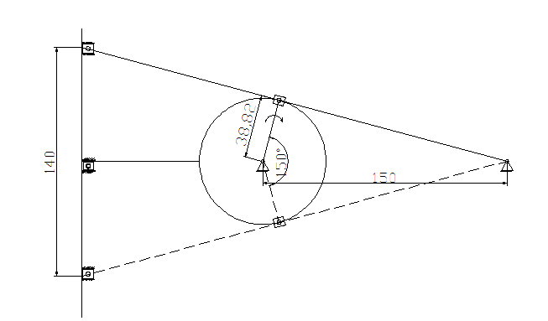

行程速比系数K=1.4

极位夹角 $θ=$ 30 $°$

压盖器行程H=120mm

曲柄R=38.82mm

机架150mm

W曲柄= $\frac{2π}{3}$ =2.09rad/s

压盖在推程起始点（如图E点）作为循环起始点，回程（下压）时间t1=1.25s，推程（上升）所用时间t2=1.75s。

当曲柄与导杆在同一水平位置是，如下图所示

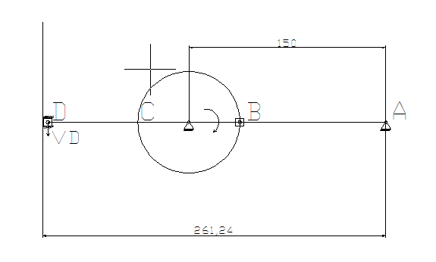

压盖有最大速度，此时即为压盖和插管设备接触纸杯的时刻，

经过计算

VD=163.4mm/s 符合压盖（插管）要求

## 2.槽轮机构设计及运动分析



由于生产率不高，故选择应用广泛的的槽数Z=4的外槽轮机构。

据生产要求，拨盘转速n=1转/3s,

槽轮转速n=1转/0.75s，停歇时间2.25s，期间其他机构完成相应的动作。中心距根据实际情况调节，其他参数可根据相关公式算出，在此不再赘述。

## 3.凸轮摇杆组合机构的设计

为保证奶茶的送入和送出时，杯子的运动稳定（不至于将奶茶杯推到），凸轮在设计时要满足没有刚性和柔性冲击（即速度和加速度不会发生突变）。所以，选择设计正弦加速度运规律的运动方程的凸轮机构。

* 要求：（为满足奶茶的输送距离和后续工作的时间要求）

基圆半径 r0=120mm 行程 H=200mm

推程运动角Φ0=0.6 远休止角 Φs=0.3

回程运动角 Φ’0=0.6 近休止角 Φ’s=0.5 $π$

要求一个周期的时间为3s 凸轮转速 $ω$ = $\frac{2π}{3}{rad}/s$

最大推程压力角 $α_{max}≤{30}^{。}$ 滚子半径 rr=5mm

说明：下面的推程和回程运动方程中位移S的单位取mm，

速度的V单位取mm/s，加速度的单位取（mm）2/s。取3.1416。

* 推程运动方程：（0 ≤Φ≤Φ0）
* 回程运动方程：（Φ0+Φs≤Φ≤Φ0+Φs+Φ’0）

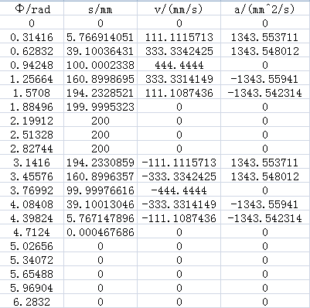

**推程和回程运动线图：**

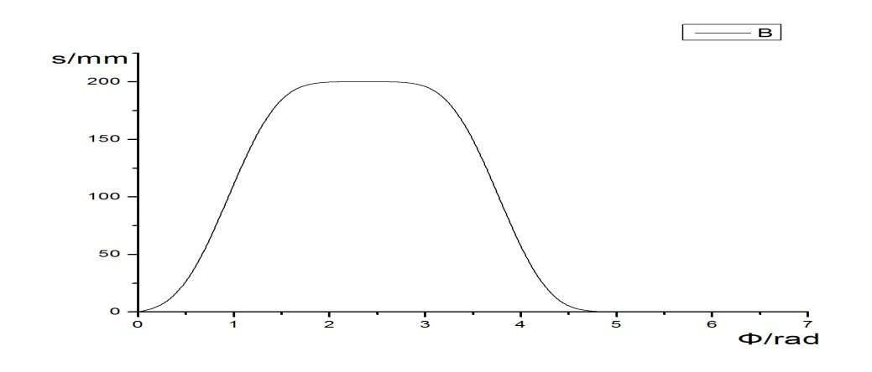

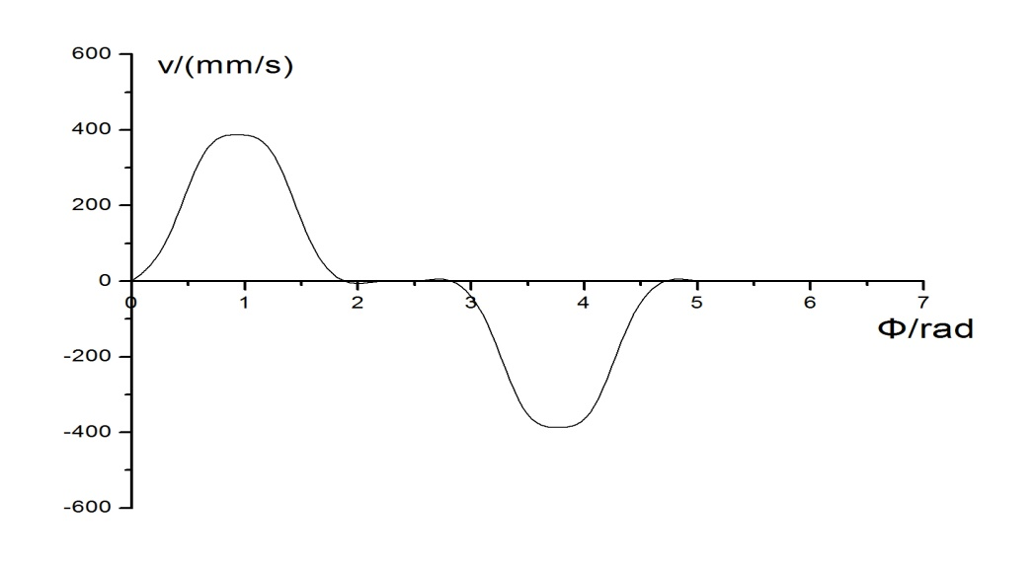

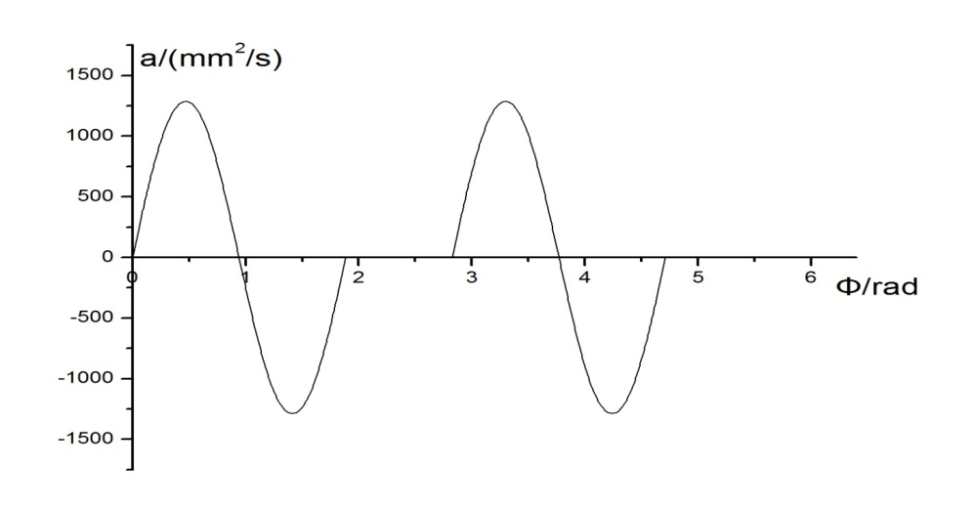

**反转法设计凸轮：**

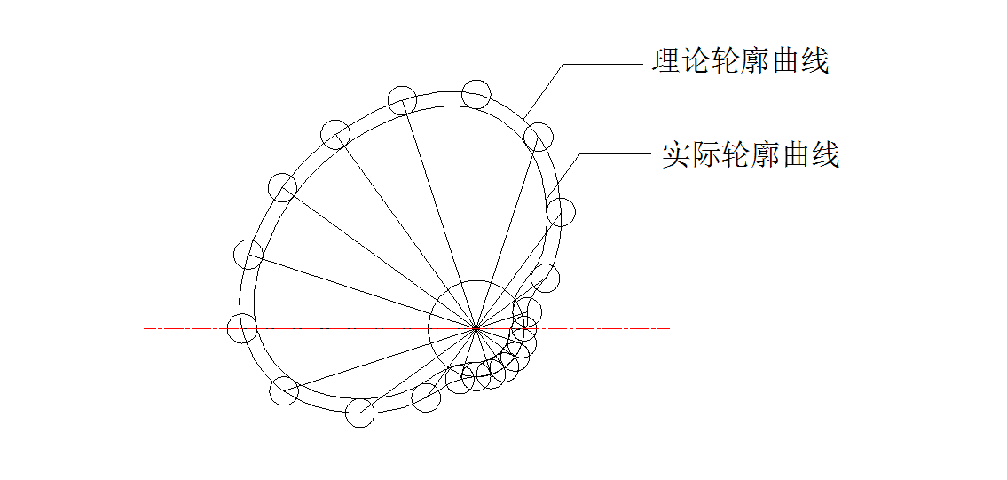

**凸轮摇杆组合中摇杆的设计：**

摇杆的设计主要要达到满足输送距离和与其他机构达到配合结构紧凑的目的，所以杆件的尺寸要能满足要求的输送距离，并且能和其他机构良好配合。

设计尺寸如图：

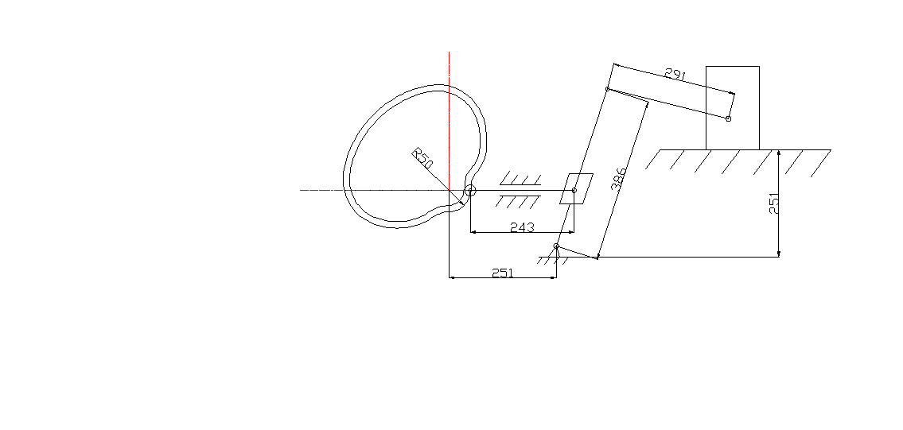

## 4.确定电动机的适当转速，传动系统及传动比的设计计算

**电动机的适当转速：**

关于原动机类型的选择，首先考虑到工作环境对电动机的要求。奶茶封盖插管机主要用于安静的环境，驱动效率一般，运动精度一般，负载较小，外形尺寸也较小。电动机噪音较小，具有较高的驱动效率的运动精度，其型号繁多，可以满足不同的工作要求，而且还具有调速功能。所以我们组选择了电动机作为我们的原动机。

电动机转速选择1400r/min,机器的生产能力为20个/min，所以总减速比为1400/20=70。第一级皮带轮传动比为i=7.8，第二级齿轮传动比为i=9。符合减速传动比逐级增大且差值不大的规律。

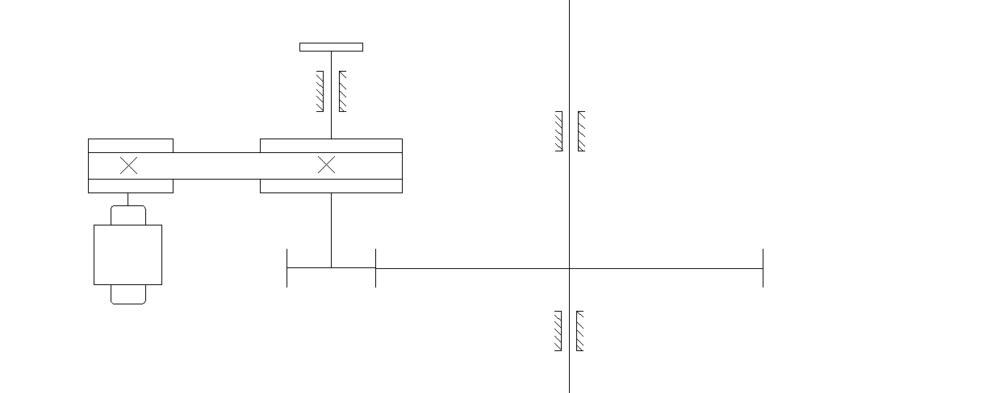

**齿轮传动设计：**

Z2=45,z1=5,m=5mm, α=20度

d1=mz1=25mm,d2=mz2=225mm

中心距a=1/2m(z1+z2)=125mm

db1=mz1*cos(α)= 23.49,db2=mz2*cos(α)= 211.43mm

da1=d1+2ha*m=35mm,da2=d2+2ha*m=235mm

αa1=arccos(db1/da1)=47.84°

αa2=arccos（db2/da1）=25.88°

ε=1/2π（z1(tan(αa1)-tan(α))+z2(tan(αa2)+tan(α))）

=1.46

**圆锥齿轮的设计与计算：**

用圆锥齿轮主要用来改变传动的方向，所以只要两者的齿数相同即可。大端模数为1，压力角为20°，齿形选择为正常齿，齿轮一模数等于齿轮二模数为40.通过计算重合度为1.77.

## 5.工作台的设计

为了保证奶茶在压盖和插管的时候保持稳定，所以我们将工作台改为有四个凹槽的平台。如图所示，凹槽的宽度为62毫米，为了流出充分的空间供奶茶准确送入指定位置。

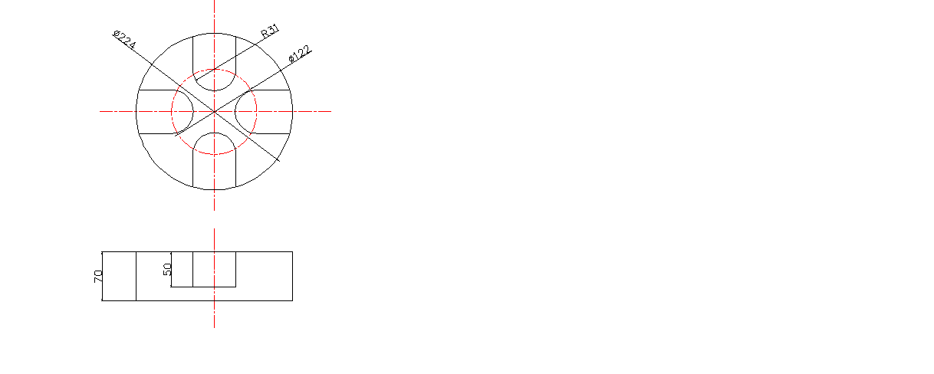

图中四个凹槽为奶茶杯在瓶中加工的位置

1. **小组总结**

本次参加机械原理课程设计获益匪浅。

经过这次课程设计，充分认识到理论知识的学习与实践有很大的差距。理论知识的学习与考核只是别人提供相关的信息，设计需要自己从多方面考虑，对各种机构要较全面的熟练掌握。

刚开始时，有点不知如何下手，为了了解奶茶封盖压管机的工作原理，我们小组特意去食堂三楼奶茶店进行了实地考察，之后经过小组成员的仔细思考和激烈讨论，有了初步的想法。记忆最深刻的一次在工作盘的设计和工位的时间分配的问题上，大家各持己见，经过长达两个半小时的讨论后，才最终达成共识。

在整个设计过程中，我们学以致用，第一次感到自己学过的东西派上了用场。我们用到了CAD、Origin、Excel、Word等软件，翻阅了一些资料，积极的向老师请教过程中遇到的问题，在小组成员的共同努力和指导老师的辅导下，认真的完成了本次课程设计。本准备用UG将三维实体画出来，但限于时间无法完成。

虽然过程是辛苦的，我们也遇到了不少的问题，但是我们敢于思考，勇于解决。现在看着这份完整的设计报告，我们感到很欣慰。